区政协二届七次会议第15号提案面商记录
第一次面商
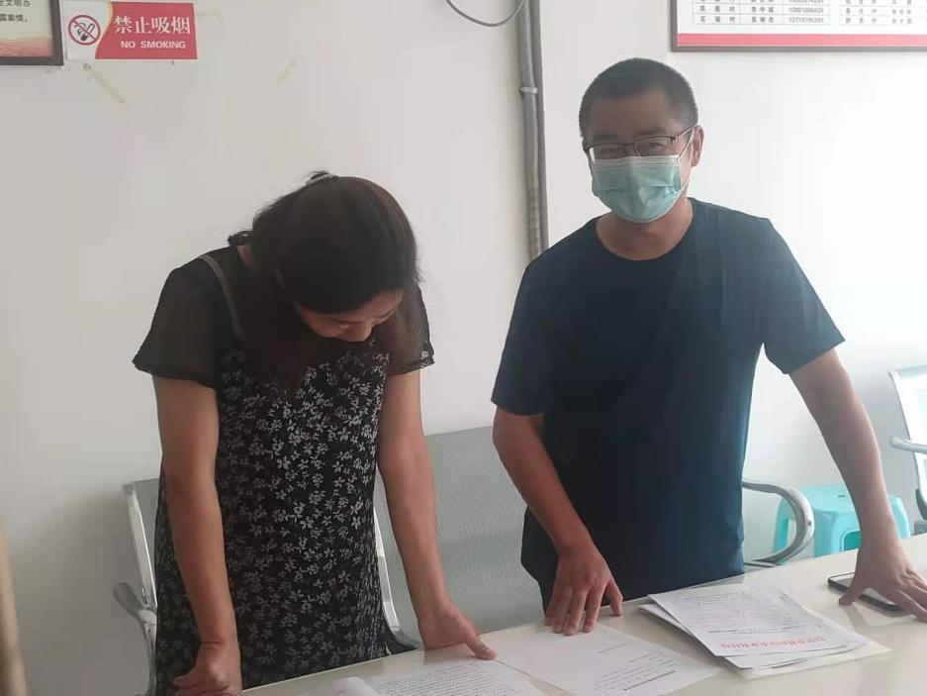
2021年7月20日，在肖建容委员办公室初次见面，就肖委员对农村耕地撂荒现状的成因和建议作更深入的了解。
第二次面商
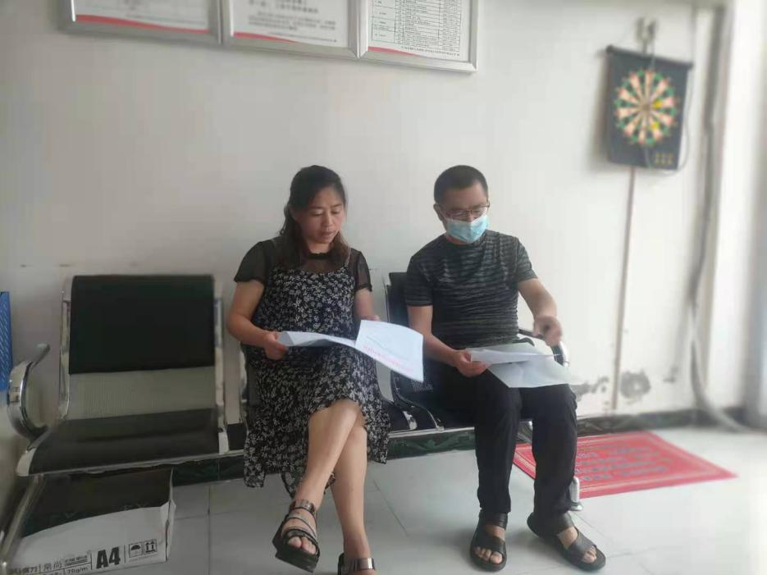
第二次见面地点：玉山镇政府办公室，时间：2021年7月27日，就区农业农村局的回复征求委员的意见和建议。

第三次面商
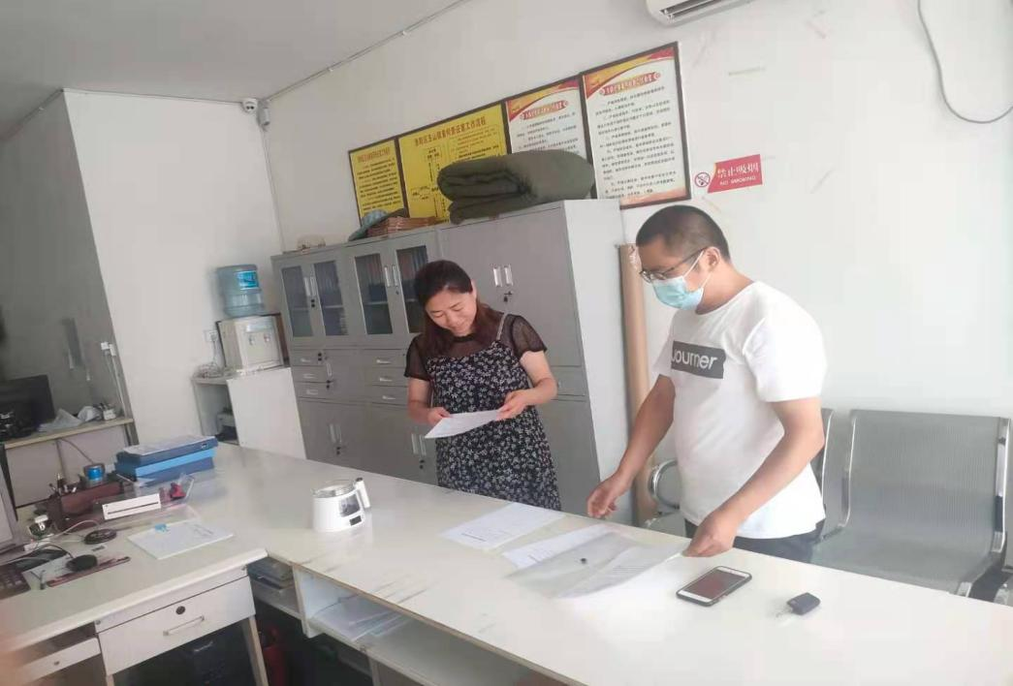
第三次，见面地点：镇统计站办公室，时间：2021年8月5日，就我区今年以来对耕地撂荒治理的措施和成效进行更多交流。

